Actividad Flexbox3
Este ejemplo muestra como la "caja flexible" proporciona la habilidad de cambiar dinámicamente el diseño para distintas resoluciones de pantalla. El diagrama siguiente ilustra la transformación.
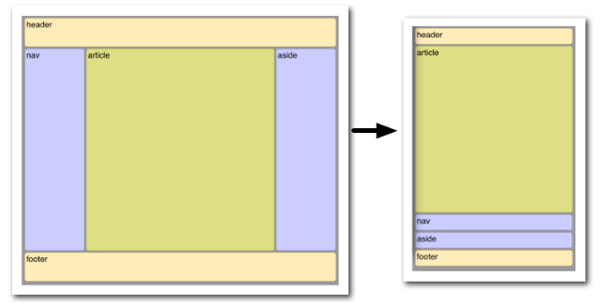
Aquí se muestra el caso en que el diseño de la página adaptado a un navegador tiene que mostrarse óptimamente en un smartphone. No solamente los elementos se reducen de tamaño, sino que el orden en que se muestran también cambia. La "caja flexible" lo hace muy sencillo.
Algunas indicaciones:
- Tipo de letra en body: 24px Helvetica;
- Color de fondo:
  - body: #999999
  - article: #dddd88
  - nav, aside: #ccccff
  - header, footer: #ffeebb
- Contenedor con id=main
  - Altura mínima: 800px;
  - Margen y relleno de 0px;
- article, nav, aside:
  - Margen: 4px
  - Relleno: 5px
  - Borde: 1px solid #cccc33
  - Borde redondeado: 7pt
- Cuando la resolución de pantalla sea menor que 640px de ancho, pasar la disposición de las contenedores a columnas y poner la altura máxima y mínima de los contenedores a 50px.

